**工作内容交接清单及介绍说明**

龚飞-2020/03/20

主要包含商品识别、人脸识别活体检测、模型管理以及算法研究等四个方面的工作内容。相关内容归纳如下表：

|  |  |  |
| --- | --- | --- |
| **序号** | **工作内容** | **描述** |
| **1** | 商品识别 | 1. 商品数据定义与采集方案 2. 商品大数据集 3. 基于5类形状旧数据方案的YOLOv3商品检测方案 4. 基于8类形状新数据方案的YOLOv3商品检测方案(28SKU) 5. 商品分割与识别算法方案 6. YOLOv3模型压缩方案 7. YOLOv3转caffe部署 8. YOLOv3转tensorRT部署 9. 星巴克Demo算法方案 |
| **2** | 人脸识别活体检测 | (1) 人脸数据  (2) 红外+RGB双目人脸活体识别(成都移交，已复现)  (3) 结构光+RGB双目人脸活体识别(成都移交，已复现)  (4) 结构光+RGB双目人脸活体识别(重新设计) |
| **3** | 模型管理 | (1) 旧5类形状数据方案YOLOv3模型  (2) 新8类形状数据方案YOLOv3模型  (3) 基于Resnet50的28SKU商品识别模型  (4) 基于Resnet18的28SKU商品颜色识别模型  (5) 星巴克Demo算法模型  (6) 基于MobileNet的红外+RGB双目人脸活体识别模型  (7) 基于ResNet10Gray的结构光+RGB双目人脸活体识别模型  (8) 重新设计的结构光+RGB双目人脸活体识别模型(初步测试版) |
| **4** | 算法研究 | (1) GIoU-Darknet算法方案  (2) DIoU-Darknet算法方案  (3) 打斜框R2CNN_FPN_Tensorflow算法方案  (4) 轻量级网络Ghostnet  (5) 优化算法大集成版YOLOv3  (6) 无anchor目标检测算法FCOS、CenterNet等  (7) 分析anchor与正负样本关系ATSS算法  (8) 目标检测领域高质量论文集 |

以上相关工作内容，在服务器上的存放位置如下：

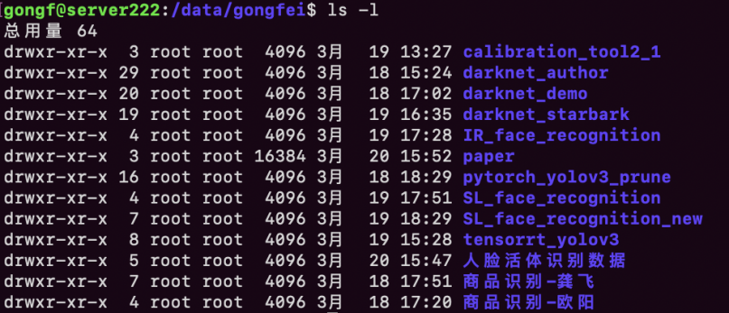

**相关工作的详细资料及介绍**

1. **商品识别**

**1.1 商品数据定义与采集方案**

该方案包含3个模块的内容，下面分别介绍这3个模块的内容：

(1) 商品数据定义与采集方案

商品数据定义与采集方案详见工具包里的技术文档，该工具包ImageCaptured已经提交公司Gitlab，其在公司Gitlab上的截图如下所示：

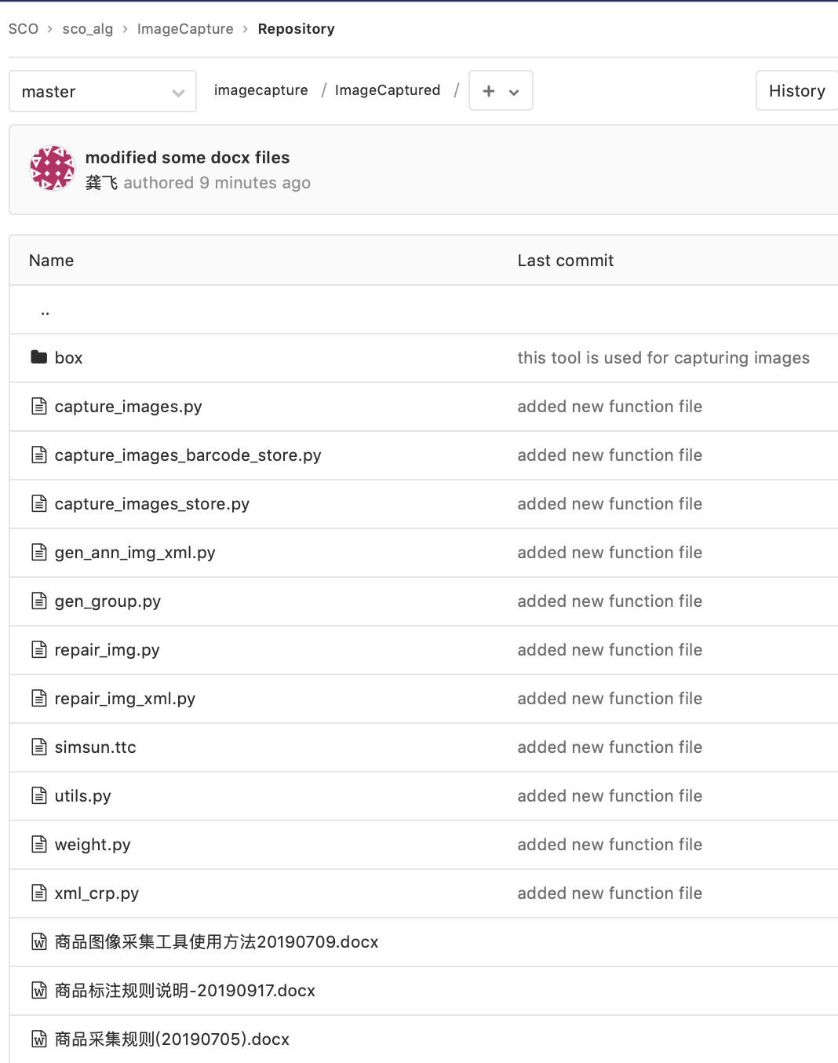

商品数据采集代码工具包在公司Gitlab的地址为：

http://192.168.20.225:9001/sco/sco_alg/imagecapture

(2) 标注工具

标注工具为公版labelImg，其github链接为：https://github.com/tzutalin/labelImg

可在/labelImg/data/predefined_classes.txt文件中修改类别标签。

(3) 标注数据的分析工具

标注数据的分析工具包已经提交公司Gitlab，工具包中有相关的使用说明文档。公司Gitlab截图如下图所示：

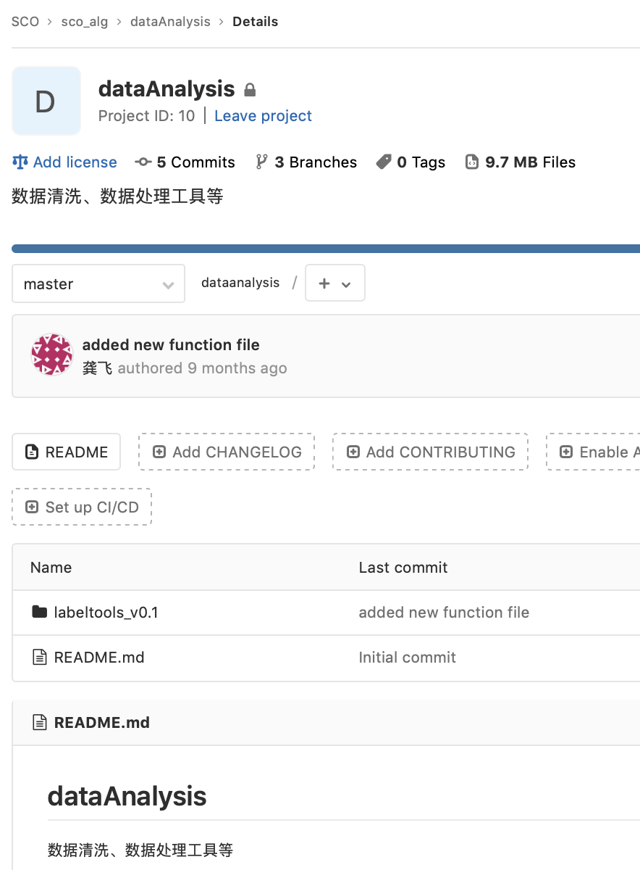

标注数据的分析工具包在公司Gitlab的地址为：

http://192.168.20.225:9001/sco/sco_alg/dataanalysis

**1.2 商品大据集**

目前新采集的商品数据集都存放在222服务器以下目录:

/home/data/public_RD/sku/Data_Model/数据/3.新方案数据

该目录下包含了标注示例，采集的原数据、已经标注的数据、以及最终汇总的数据。因为涉及到补边等数据预处理操作，故商品大数据集中有些数据会有original和repair文件夹。

**1.3 基于5类形状旧数据方案的YOLOv3商品检测方案**

公司最早的5类形状检测方案。

5类及其标签序号如下表所示：

|  |  |  |  |  |  |
| --- | --- | --- | --- | --- | --- |
| 序号 | 0 | 1 | 2 | 3 | 4 |
| 中文  标签 | 袋装 | 瓶装 | 盒装 | 桶装 | 罐装 |
| 英文  标签 | bag | bottle | box | bucket | canning |

代码包为：darknet_author，目前代码包已经提交公司Gitlab，如下图所示：

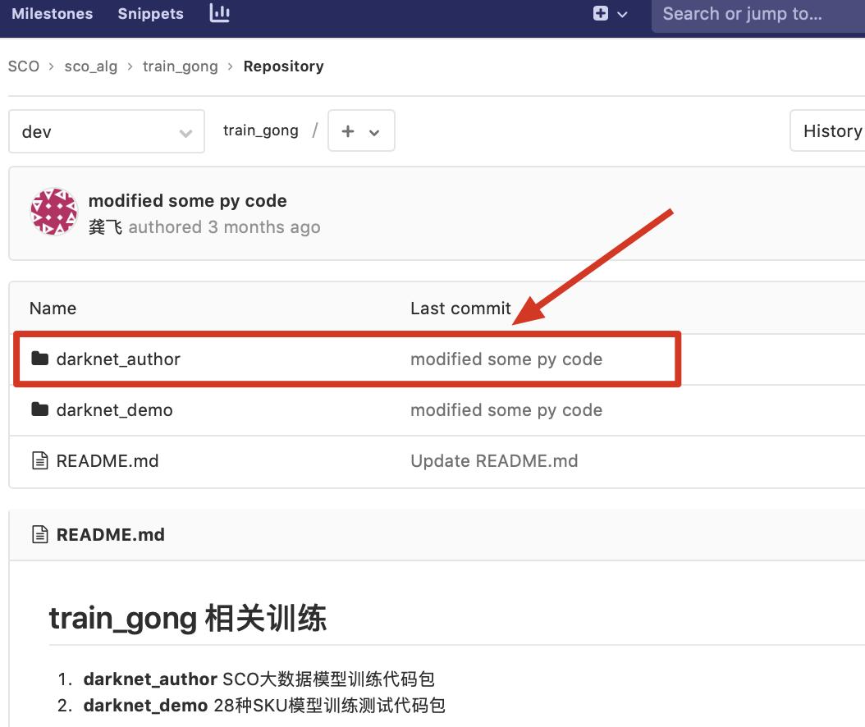

代码包在服务器上所在位置为根目录下的data目录下，具体位置为：

/data/gongfei/darknet_author

5类形状旧数据方案的YOLOv3商品检测方案的原始数据在服务器以下目录：

/home/data/public_RD/sku/Data_Model/数据/2.旧5类形状数据方案的数据集

darknet_author工具包中有相应的使用说明文档：《商品检测darknet训练测试手册-0917.doc》,使用时，与数据、训练有关的细节问题，可参照上述文档。

darknet_author为完整的工程代码包，包含了项目所用的原始数据、darknet格式数据、已训练的模型等，可直接使用，使用过程中注意文件路径问题即可。

**1.4 基于8类形状新数据方案的YOLOv3商品检测方案(28SKU)**

重新规划定义后的8类新数据方案YOLOv3目标检测算法方案，28SKU演示demo

8类形状的定义如下表所示：

|  |  |  |  |  |  |  |  |  |
| --- | --- | --- | --- | --- | --- | --- | --- | --- |
| 序号 | 0 | 1 | 2 | 3 | 4 | 5 | 6 | 7 |
| 中文  标签 | 袋装 | 盒装 | 桶装 | 罐装 | 管装 | 瓶装 | 按压瓶 | 顶面 |
| 英文  标签 | bag | box | bucket | canning | tube | bottle | p-bottle | top |

代码包为：darknet_demo，目前代码包已经提交公司Gitlab，如下图所示：

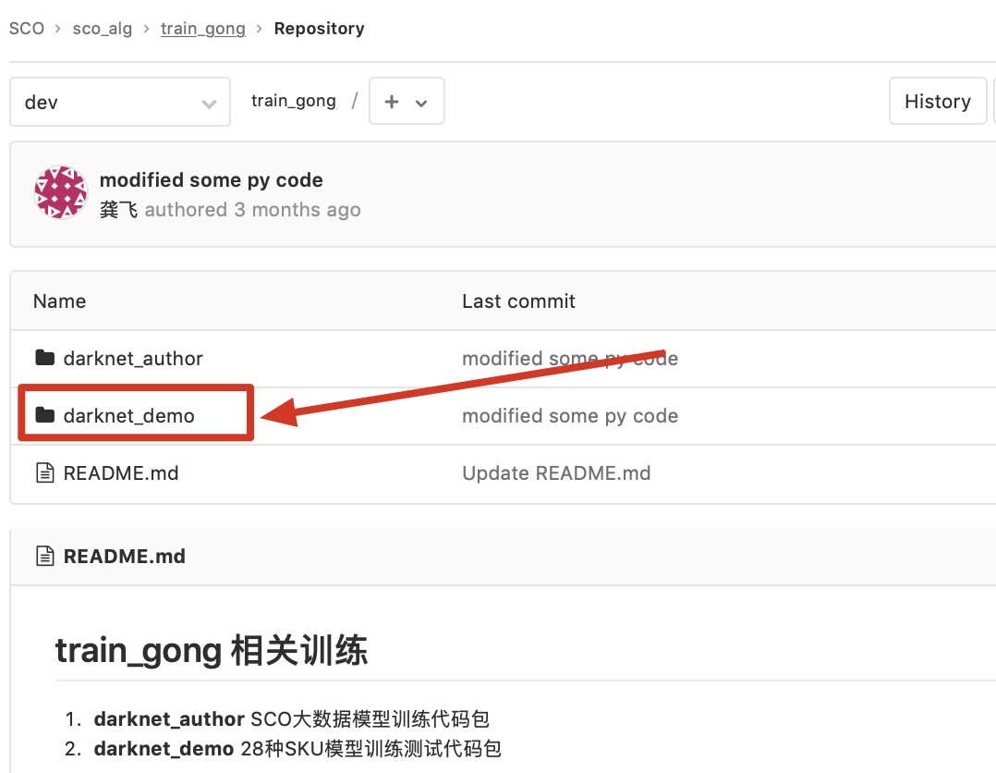

代码包在服务器上所在位置为根目录下的data目录下，具体位置为：

/data/gongfei/darknet_demo

8类形状新数据方案的YOLOv3商品检测方案(28SKU的原始数据在服务器以下目录：

/home/data/public_RD/sku/Data_Model/数据/1.28种商品数据/train_test_set_original

8类形状新数据方案的YOLOv3商品检测方案(28SKU的dakrnet格式训练和测试数据(可直接使用，无需预处理)在服务器以下目录：

/home/data/public_RD/sku/Data_Model/数据/1.28种商品数据/train_test_set_darknet

darknet_demo工具包中有相应的使用说明文档：《28种商品检测darknet训练测试手册-0917.doc》

使用时，与数据、训练有关的细节问题，可参照上述文档。

darknet_demo为完整的工程代码包，包含了项目所用的原始数据、darknet格式数据、已训练的模型等，可直接使用，使用过程中注意文件路径问题即可。

**1.5 商品分割与识别算法方案**

此工作，主要从欧阳瑶那里接手过来，本人对相关使用技术文档进行了完善。

代码包：商品识别-欧阳

商品识别-龚飞

上述代码包在服务器的存放位置为：

/data/gongfei/商品识别-龚飞

/data/gongfei/商品识别-欧阳

其中“/data/gongfei/商品识别-龚飞”是新整理的商品分割识别代码，包含了以下5个代码包：

1. 传统图像分割算法包SkuSegmentation1
2. Resnet50 caffe版识别算法sku_classification_caffe
3. Resnet50 pytorch版识别算法sku_classification_pytorch
4. Resnet18 caffe版颜色识别算法sku_color_classification_caffe
5. Resnet18 pytorch版颜色识别算法sku_color_classification_pytorch

可用mac的Xcode打开SkuSegmentation1代码包，直接运行main.cpp，就可编译运行出结果.此外，上述5个代码包中均提供了相关的使用技术文档，数据，及模型，使用时注意路径问题即可。

**1.6 YOLOv3模型压缩方案**

该部分内容接手于冯兴祥的研究工作，经过梳理复现后，现全部放入pytorch_yolov3_prune代码包中。具体使用方法，请参照代码包中的《模型压缩.md》文档和《本代码压缩说明.txt》文件。

代码包存放与服务器以下位置：

/data/gongfei/pytorch_yolov3_prune

**1.7 YOLOv3转caffe部署**

该部分工作的代码包为：calibration_tool2_1

使用时，请参照代码包中的技术文档：《YOLOv3转caffe并测试技术说明文档.txt》

该代码包在服务器上的存放的位置为：

/data/gongfei/calibration_tool2_1

**1.8 YOLOv3caffe模型转tensort部署**

该部分内容接手于冯兴祥的研究工作，经过梳理复现后，现全部放入tensorrt_yolov3代码包中。具体使用方法，请参照代码包中的《YOLOv3 caffe模型转tensorRT engine模型.txt》文件。

代码包存放与服务器以下位置：

/data/gongfei/tensorrt_yolov3

**1.9 星巴克Demo算法方案**

该部分工作为深圳优博讯为星巴克提供的演示demo，目前基本上确定接下来的项目中，不再使用此算法方案。该部分工作的代码包为：darknet_starbark

代码包里有相关的训练指令文档，因为此代码估计使用的可能性不大，故没有提供详细的文档，但是具体使用方法可参照前面darknet_author和darknet_demo中的文档，都是darknet相关的，没有太大差异。代码包存放与服务器以下位置：

/data/gongfei/darknet_starbark

星巴克原始数据在代码包的以下位置：darknet_starbark/data/starbark_data_all

星巴克可用的darknet格式数据在代码包的以下位置：darknet_starbark/trainingData

1. **人脸识别活体检测**

**2.1 原始人脸数据**

原始人脸数据都是视频或者包含背景的图片，成都范锐在中科智云云盘上给我分享了三个数据的链接，如下图：

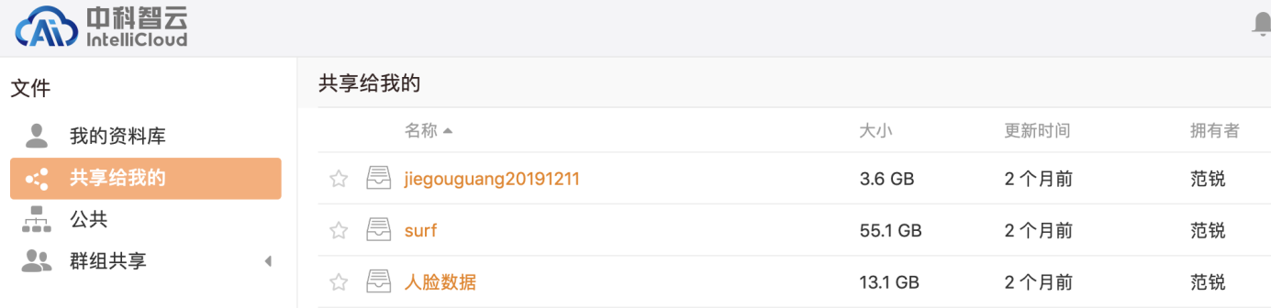

其中：

“jiegouguang20191211”文件夹存放了成都人脸识别团队自己采集的结构光真人和假人(print打印人脸)数据。

“surf”文件夹是公司购买的结构光人脸数据。

“人脸数据”文件夹是成都人脸识别团队自己采集的红外真人和假人(print打印人脸)数据。

目前，我将已经下载下来的部分数据放在公司的服务器上了，具体位置如下：

/data/gongfei/人脸活体识别数据/

如果需要全部数据，可与成都范锐对接。

**2.2 红外+RGB双目人脸活体识别(成都移交，已复现)**

该部分包含以下两个代码包：

(1) 红外人脸样本生成工具包“ir_extract_face”

(2) 红外+RGB双目人脸活体识别MobileNet模型训练代码“IR_Real_Fake_Face_Recognition”

以上两个代码包中均有相关的数据、技术使用说明文档等，它们分别在服务器的以下位置：

/data/gongfei/IR_face_recognition/ir_extract_face

/data/gongfei/IR_face_recognition/IR_Real_Fake_Face_Recognition

成都移交的原版代码及模型在公司Gitlab也有备份。

**2.3 结构光+RGB双目人脸活体识别(成都移交，已复现)**

该部分包含以下两个代码包：

1. 人脸样本生成工具包“sl_extract_face”
2. 结构光+RGB双目人脸活体识别MobileNet模型训练代码“SL_Fake_Real_Face_Recognition_chengdu”

以上两个代码包中均有相关数据、的技术使用说明文档，它们分别在服务器的以下位置：

/data/gongfei/SL_face_recognition/sl_extract_face

/data/gongfei/SL_face_recognition/SL_Real_Fake_Face_Recognition_chengdu

成都移交的原版代码及模型在公司Gitlab也有备份。

**2.4 结构光+RGB双目人脸活体识别(重新设计)**

重新设计的结构光+RGB双目人脸活体识别方案有2种，一种基于低8位单通道数据训练模型识别活体，另一种基于自己构造的3通道数据训练模型识别活体。该部分包含以下5个工具包或代码包：

1. 奥比中光数据采集软件“Obbec”文件夹，其中有《结构光数据采集说明.docx》文档
2. 奥比中光结构光数据预处理代码包“ObbecData_demo”，其中有《结构光数据预处理方法.doxc》文档
3. 奥比中光结构光人脸样本制作方法代码包“ObbecData_Extract_Face”，其中有《结构光人脸样本制作方法.doxc》文档
4. 低8位单通道结构光数据ResNet10Gray活体识别模型训练测试代码包：

SL_Fake_Real_Face_Recognition_new1C

1. 自己构造的3通道结构光数据ResNet10训练模型识别活体模型训练测试代码包:

SL_Fake_Real_Face_Recognition_new3C

上述5个工具包或者代码包在服务器以下位置：

1. /data/gongfei/SL_face_recognition_new/Obbec
2. /data/gongfei/SL_face_recognition_new/ObbecData_demo
3. /data/gongfei/SL_face_recognition_new/ObbecData_Extract_Face
4. /data/gongfei/SL_face_recognition_new/SL_Fake_Real_Face_Recognition_new1C
5. /data/gongfei/SL_face_recognition_new/SL_Fake_Real_Face_Recognition_new3C
6. **模型管理**
7. 旧5类形状数据方案YOLOv3模型

模型在服务器上存放的路径为：/home/data/public_RD/sku/Data_Model/模型/发版/

该路径下共有5版模型，每一版都有相应的模型说明文档。

模型最新版本为：/home/data/public_RD/sku/Data_Model/模型/发版/darknet_model_v1.0

1. 新8类形状数据方案YOLOv3模型

模型在服务器上存放的路径为：/home/data/public_RD/sku/Data_Model/模型/发版SKU28/

该路径下共有3版模型，每一版都有相应的模型说明文档。

模型最新版本为：

/home/data/public_RD/sku/Data_Model/模型/发版SKU28/model_sku28_20191210_v2.0

该模型包含了商品识别的全流程模型：YOLOv3模型检测/模型压缩，商品颜色识别，商品种类识别。

1. 基于Resnet50的28SKU商品识别模型

该模型包含于商品识别的全流程模型model_sku28_20191210_v2.0当中，可参照“(2) 新8类形状数据方案YOLOv3模型”中的说明。

1. 基于Resnet18的28SKU商品颜色识别模型

该模型包含于商品识别的全流程模型model_sku28_20191210_v2.0当中，可参照“(2) 新8类形状数据方案YOLOv3模型”中的说明。

1. 星巴克Demo算法模型

模型在服务器上存放的路径为：/home/data/public_RD/星巴克Demo/模型

模型最新版本为：/home/data/public_RD/星巴克Demo/模型/发版/starbark_model_v0.1b

1. 基于MobileNet的红外+RGB双目人脸活体识别模型

成都原版的模型及代码，在公司Gitlab上有备份，可参照使用。

复现后新训练的模型在公司服务器以下位置：

/home/data/public_RD/人脸活体识别模型/IR_RGB/IR_RGB_face_model_v0.1

1. 基于ResNet10Gray的结构光+RGB双目人脸活体识别模型

成都原版的模型及代码，在公司Gitlab上有备份，可参照使用。

复现后新训练的模型在公司服务器以下位置：

/home/data/public_RD/人脸活体识别模型/Depth_RGB/Depth_RGB_face_model_v0.1

(8) 重新设计的结构光+RGB双目人脸活体识别模型(初步测试版)

重新设计训练的两种数据方案的模型在公司服务器以下位置：

/home/data/public_RD/人脸活体识别模型/Depth_RGB_new/Depth_RGB_face_model_1C_0.1

/home/data/public_RD/人脸活体识别模型/Depth_RGB_new/Depth_RGB_face_model_3C_0.1

1. **算法研究**

(1) GIoU-Darknet算法方案

采用GIoU loss优化计算bounding box的回归损失，极大提升了YOLOv3的检测精度及定位性能。

github地址为：https://github.com/generalized-iou/g-darknet

(2) DIoU-Darknet算法方案

采用DIoU loss和CIoU loss优化计算bounding box的回归损失，在GIoU loss基础上，进一步提升了YOLOv3的检测精度及定位性能。

github地址为：https://github.com/Zzh-tju/DIoU-darknet

1. 打斜框R2CNN_FPN_Tensorflow算法方案

在Fast-RCNN中加入旋转RPN，以实现旋转目标检测。

github地址为：https://github.com/yangxue0827/R2CNN_FPN_Tensorflow

此外主页https://github.com/yangxue0827下，有很多关于旋转目标检测的算法方案，值得深入研究和学习。

1. 轻量级网络Ghostnet

github地址为：

https://github.com/iamhankai/ghostnet.pytorch

https://github.com/huawei-noah/ghostnet

1. 优化算法大集成版YOLOv3

作者在原始的YOLOv3算法方案中加入了最新的一些优化算法，如GIoU、CIoU、ASFF等

github地址为：https://github.com/ultralytics/yolov3

强烈建议深入研究和学习此套代码。

1. 无anchor目标检测算法FCOS、CenterNet等

FCOS的github地址为：https://github.com/tianzhi0549/FCOS

CenterNet有两个版本，github地址分别为：

https://github.com/Duankaiwen/CenterNet

https://github.com/xingyizhou/CenterNet

1. 分析anchor与正负样本关系ATSS算法

github地址为：https://github.com/sfzhang15/ATSS

(8) 目标检测领域高质量论文集

平时工作和研究收集的论文，约100篇左右

论文集在服务器以下目录：

/data/gongfei/paper